**第2章　组成细胞的分子**

**第1节　细胞中的元素和化合物**

1．组成细胞的化学元素，在无机自然界中都能够找到，没有一种化学元素为细胞所特有，这说明了生物界与无机自然界具有**统一性**；但是，细胞与无机自然界相比，各种元素的**相对含量**又大不相同，这说明了生物界与无机自然界具有**差异性**。(P16)

2．组成细胞的各种元素大多以**化合物**的形式存在。细胞中含量最高的化合物是**水**，它同时也是含量最高的**无机物**，含量最高的有机物是**蛋白质**。(P17)

3．组成细胞的主要化合物及相对含量示意图(P17)：

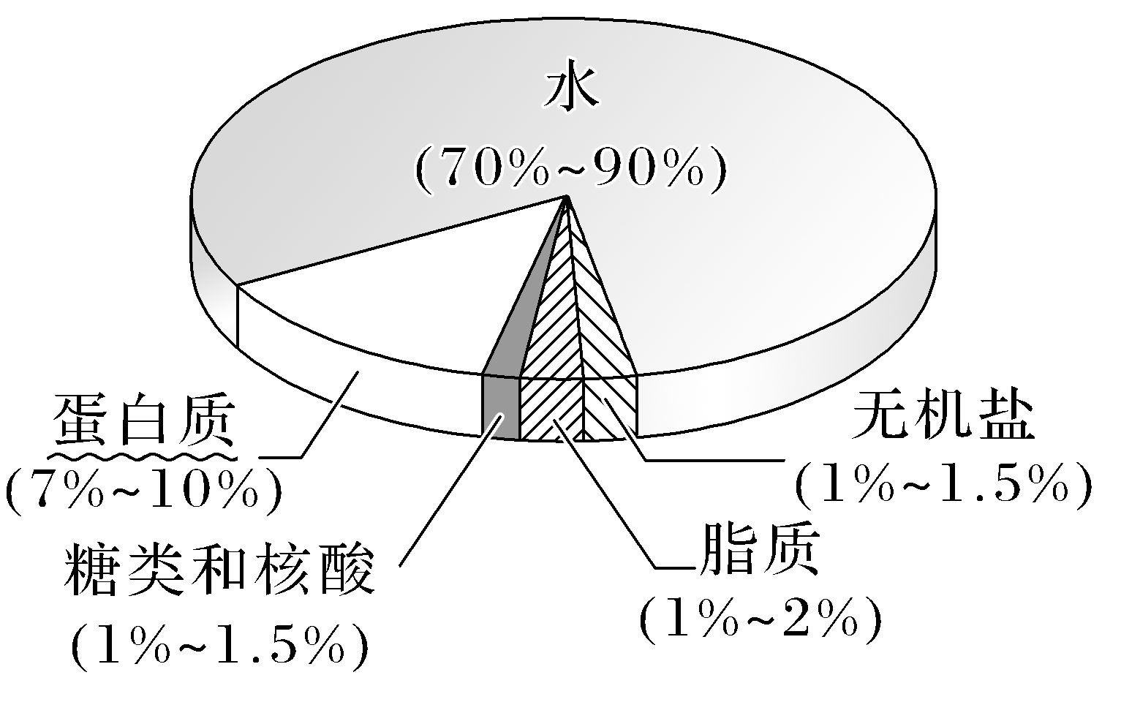

4．用化学试剂检测生物组织中的化合物或观察结构(P18)

|  |  |  |  |  |
| --- | --- | --- | --- | --- |
|  | 还原糖 | 脂肪 | 蛋白质 | 淀粉 |
| 试剂 | **斐林试剂** | **苏丹Ⅲ** | **双缩脲试剂** | **碘液** |
| 现象 | **砖红色沉淀** | **橘黄色** | **紫色** | **蓝色** |

需要加热的是**还原糖**的鉴定，需要借助显微镜的是**脂肪**鉴定。常见的还原糖有**葡萄糖**、**果糖**、**麦芽糖**。

5．脂肪的检测和观察实验中，切片后，从培养皿中选取最薄的切片，用毛笔蘸取放在载玻片的中央；在花生子叶薄片上滴2～3滴苏丹Ⅲ染液，染色3 min，用吸水纸吸去染液，再用**50%的酒精**洗去浮色；先在低倍镜下观察，再换高倍镜观察，视野中被染成橘黄色的**脂肪颗粒**清晰可见。(P19“探究·实践”)

6．蛋白质的检测和观察实验中，加入组织样液2 mL后，先注入双缩脲试剂**A液**1 mL，摇匀，再注入双缩脲试剂**B液**4滴，摇匀，可见组织样液变成**紫色**。(P19“探究·实践”)

第2节　细胞中的无机物

1．自由水的作用：水是**细胞内良好的溶剂**，许多种物质能够在水中溶解；细胞内的许多**生物化学反应**也都需要水的参与。多细胞生物体的绝大多数细胞，必须**浸润在以水为基础的液体环境中**。水在生物体内流动，可以**把营养物质运送到各个细胞**，同时也**把各个细胞在新陈代谢中产生的废物，运送到排泄器官或者直接排出体外**。(P20)

2．细胞内结合水的存在形式主要是水与**蛋白质**、**多糖**等物质结合，这样水就失去**流动性**和**溶解性**，成为生物体的构成成分。(P21)

3．在正常情况下，细胞内自由水所占的比例越大，细胞的代谢就越**旺盛**；而结合水越多，细胞抵抗干旱和寒冷等不良环境的能力就**越强**。(P21)

4．细胞中大多数无机盐以**离子**的形式存在。(P21)

5．无机盐的作用有：

①某些**重要化合物**的组成部分，如Mg是构成**叶绿素**的元素，Fe是构成**血红素**的元素。②对于维持**细胞和生物体的生命活动**有重要作用，如血钙偏低时哺乳动物会**抽搐**。③对维持**细胞酸碱平衡**非常重要。④维持正常**渗透压**，即**水盐平衡**。(P22)

6．医用生理盐水是质量分数为**0.9%**的氯化钠溶液。(P22“练习与应用”，二、拓展应用)

7．一种叶绿素分子和血红素分子局部结构简图(P22“思考·讨论”)

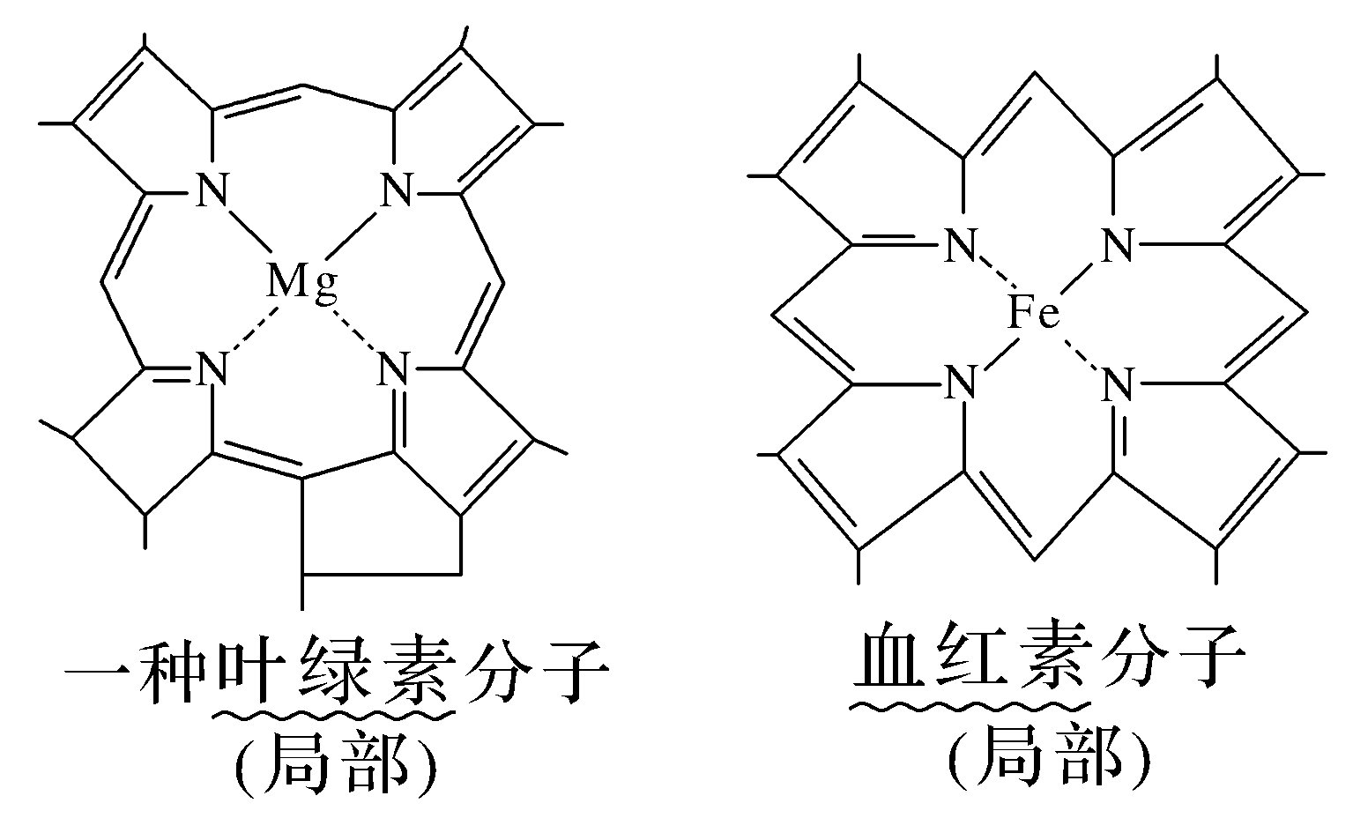

**抽默2答案：**

1. **大不相同　2.C、H、O、N、P、S、K、Ca、Mg　3.水　蛋白质　4.砖红色沉淀　橘黄色　紫色　5.旺盛　6.离子　7.(1)叶绿素　血红素　(2)肌无力　抽搐　(3)渗透压平衡　(4)酸碱平衡**

**第3节　细胞中的糖类和脂质**

1．糖类是主要的**能源**物质。糖类大致可以分为**单糖、二糖、多糖**。(P23)

2．常见植物二糖有**蔗糖**和**麦芽糖**，动物二糖为**乳糖**。蔗糖可水解为**葡萄糖**和**果糖**，麦芽糖可水解成2分子**葡萄糖**，乳糖可水解成**葡萄糖**和**半乳糖**。(P24)

3．生物体内的糖类绝大多数以多糖的形式存在。植物体内的多糖有**淀粉**(储能多糖)和**纤维素** (结构多糖)，动物体内的多糖有**糖原**，其主要分布在人和动物的**肝脏**和**肌肉**中，是人和动物细胞的储能物质。淀粉、纤维素、糖原的基本单位是**葡萄糖**分子。(P24)

4．几丁质也是一种**多糖**，又称壳多糖，广泛存在于甲壳类动物和昆虫的**外骨骼**中。(P25)

5．组成脂质的化学元素主要是**C、H、O**，有些脂质(磷脂)还含有**N、P**。(P25)

6．常见的脂质有**脂肪**、**磷脂**和**固醇**等。其中磷脂是构成**膜**的重要成分；固醇类物质包括**胆固醇**、**性激素**和**维生素D**等。胆固醇是构成动物**细胞膜**的重要成分，在人体内还参与血液中**脂质**的运输。性激素能促进人和动物生殖器官的发育以及**生殖细胞**的形成。维生素D能有效地促进人和动物肠道对**钙、磷**的吸收。(P25～27)

7．脂质分子中氧的含量远远**低**于糖类，而氢的含量更**高**，所以氧化分解时，需氧量更**高**，释放的能量更**多**。(P25)

8．脂肪是由三分子**脂肪酸**与一分子**甘油**发生反应而形成的酯，即三酰甘油(又称甘油三酯)。植物脂肪大多含有**不饱和**脂肪酸，在室温时呈液态，如日常炒菜用的食用油(花生油、豆油和菜籽油等)；大多数动物脂肪含有**饱和**脂肪酸，室温时呈固态。(P26)

9．脂肪不仅是**储能物质**，还是一种很好的绝热体。皮下厚厚的脂肪层起到**保温**的作用。分布在内脏器官周围的脂肪还具有**缓冲和减压**的作用，可以保护内脏器官。(P26)

**抽默3答案：**

**1．糖类　C、H、O　2.不能　脱氧核糖　3.几丁质　肝脏和肌肉**

**几丁质　4.脂肪酸　甘油　5.细胞器　6.脂质　生殖细胞　钙和磷　7.供应充足　不能**

**第4节　蛋白质是生命活动的主要承担者**

1．蛋白质是生命活动的主要**承担者**，也是主要的体现者。其功能包括： (1)**结构蛋白**，如**肌肉、羽毛、头发**；(2)**催化作用**，如**酶**；(3)**运输**，如**血红蛋白**；(4)**信息传递作用**，如**胰岛素**；(5)**防御作用**，如**抗体**。(P28～29)

2．**氨基酸**是组成蛋白质的基本单位。在人体中组成蛋白质的氨基酸有**21**种。其中有**8**种是人体细胞不能合成的，它们是**赖氨酸**、**色氨酸**、**苯丙氨酸**、**蛋(甲硫)氨酸**、**苏氨酸**、**异亮氨酸**、**亮氨酸**、**缬氨酸**，这些氨基酸**必须从外界环境中获取**，因此，被称为**必需**氨基酸。另外13种氨基酸是**人体细胞能够合成的**，叫作**非必需**氨基酸。(P30“与社会的联系”)

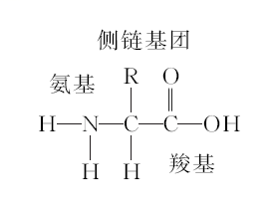3．氨基酸分子的结构通式是：

在结构上具有的特点是：每种氨基酸分子至少都含有一个**氨基**(—NH2)和一个**羧基**(—COOH)，并且都有一个**氨基**和一个**羧基**连接在同一个**碳原子**上。各种氨基酸之间的区别在于**R基**的不同。(P29)

4．由多个氨基酸分子缩合而成的，含有多个肽键的化合物，叫作**多肽**。多肽通常呈链状结构，叫作**肽链**。肽链能盘曲、折叠，形成有一定**空间结构**的蛋白质分子。(P30)

5．蛋白质种类繁多的原因是组成蛋白质的氨基酸的**种类、数目和排列顺序**不同以及**肽链的盘曲、折叠方式及其形成的空间结构**千差万别。(P31)

6．蛋白质经高温后变性失活，这是因为高温破坏了蛋白质的**空间结构**，但未破坏**肽键**。**高温使蛋白质分子的空间结构变得伸展、松散，容易被蛋白酶水解**，因此吃熟鸡蛋、熟肉容易消化。(P32“与社会的联系”)

第5节　核酸是遗传信息的携带者

1．核酸包括两大类：一类是**脱氧核糖核酸**，简称**DNA**；另一类是**核糖核酸**，简称**RNA**。(P34)

2．真核细胞的DNA主要分布在**细胞核**中，**线粒体、叶绿体**内也含有少量的DNA。RNA主要分布在**细胞质**中。(P34)

3．一个核苷酸是由一分子**含氮的碱基**、一分子**五碳糖**和一分子**磷酸**组成的。根据**五碳糖**的不同，可以将核苷酸分为**脱氧核糖核苷酸**(简称**脱氧核苷酸**)和**核糖核苷酸**。(P34)

4．DNA和RNA都含有的碱基是**A**、**C**和**G**，DNA特有的碱基是**T**，RNA特有的碱基是**U**。(P35)

5．DNA水解的产物是**脱氧核苷酸**，彻底水解的产物是**磷酸**、**脱氧核糖**、**4种碱基**。

6．有细胞结构的生物包括**原核**生物和**真核**生物，遗传物质是**DNA**；没有细胞结构的病毒，遗传物质大多数是**DNA**，少数是**RNA**。例如**烟草花叶病毒、艾滋病病毒(HIV)和SARS病毒是RNA病毒**。

7．脱氧核苷酸和核糖核苷酸(P35)

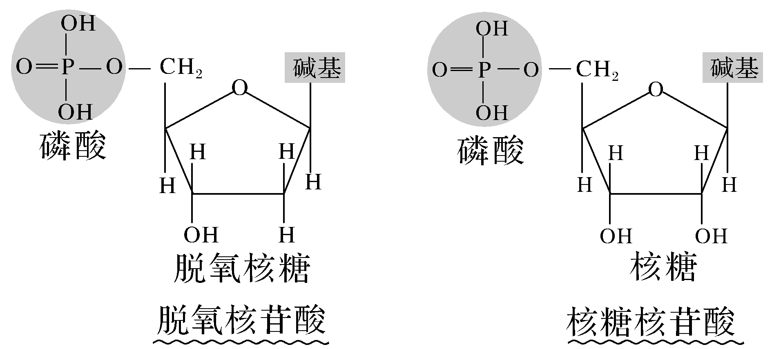

8．DNA与RNA在化学组成上的异同(P35)

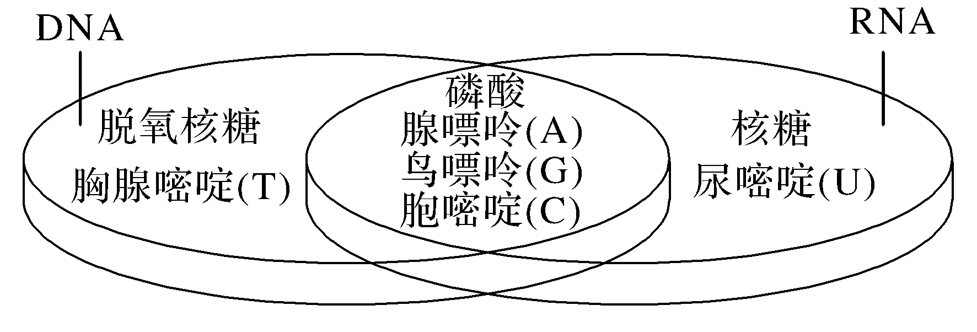

9．生物体内各种物质的元素组成：

纤维素：**C、H、O**； 脂肪：**C、H、O**；磷脂：**C、H、O、N、P**；

酶：**C、H、O、N等或C、H、O、N、P**；DNA：**C、H、O、N、P**； RNA：**C、H、O、N、P**；

ATP：**C、H、O、N、P**。

**抽默4答案：**

1. **蛋白质　氨基酸　2.21　3.脱水缩合　4.肽键　二肽　5.空间构象　6.种类　数目　排列顺序　7.五碳糖　8.含氮碱基(T和U)　9.细胞核　细胞质　10.核糖核苷酸　11.都是　不是　12.碳链**